- 功能需求
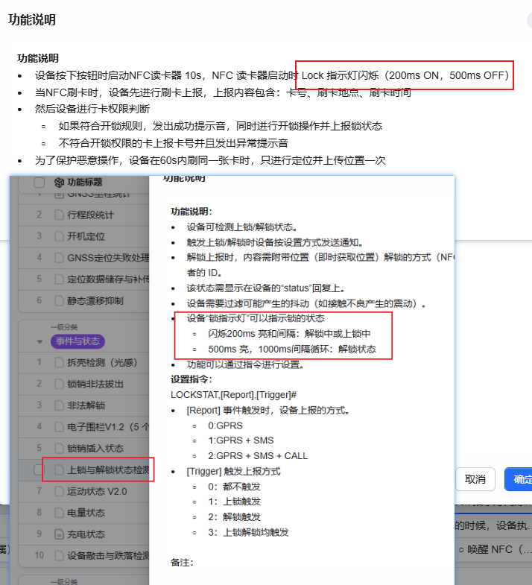

二．实施方案
首先，对灯实现一个统一的接口函数，向函数传递一些参数，亮多少ms，灭多少ms，持续多少ms（必须为100的倍数）,函数内部就会打开一个100ms的定时器。定义一个结构体，类似这种：
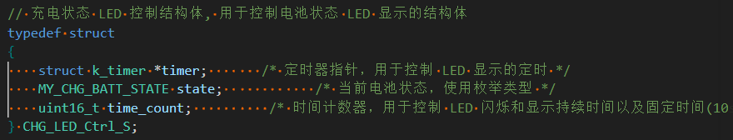
定时器里对time_count进行计数，当执行到相应时间后对灯进行亮灭控制和停止定时器，如果传入的持续时间为0，这代表一直循环亮灭。
根据需求定义一个枚举，代表锁LED闪烁的几种模式，封装一个函数，在这个函数传入相应模式枚举，函数内部switch选择模式中规定的LED亮灭时间传入参数。
